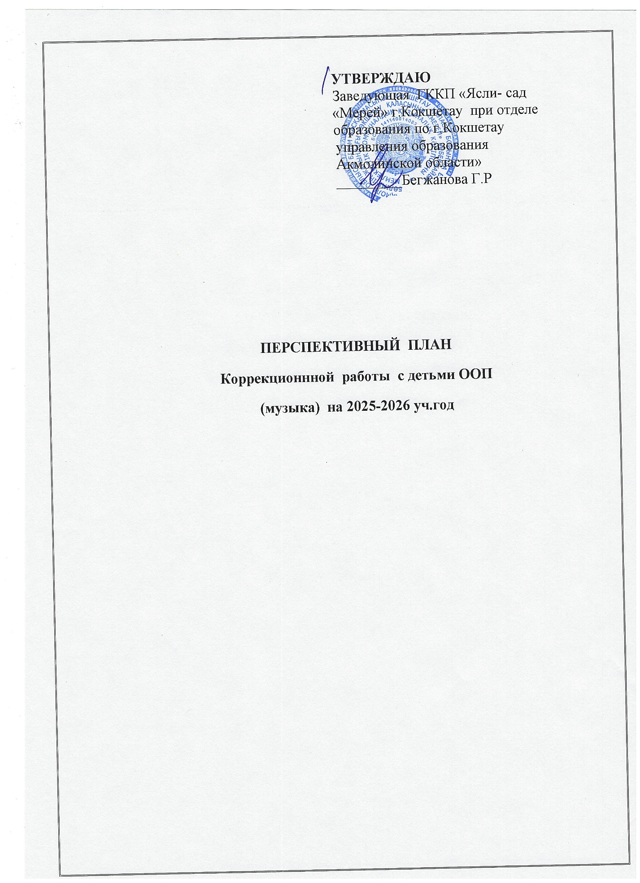

Месяц | Направление коррекционной работы | Содержание коррекционной работы | Репертуар
Сентябрь | Музыкально-ритмические движения  Упражнения  Игра  Пальчиковая гимнастика  Упражнение на дыхание  Игра на ДМИ | Учить реагировать на смену музыки быстро менять движение.  Прыгать легко, энергично как упругие мячики.  Выполнять упражнение естественно, без напряжения, вырабатывать осанку.  Знакомить с играми других стран.  Развивать фантазию, кругозор.  Развивать умение ориентироваться в пространстве.  Развивать мелкую моторику рук, снятие зажимов и напряжения  Развивать объем вдоха и диафрагмального выдоха  Учить исполнять попевки на одном звуке | "Танец дикарей"  Муз. Есинао Нака  "Вальс игрушек"  Муз. Ю. Ефимова  «Две гусеницы»  "Осень"  муз. А. Арутюнова  "Падают листья"  муз. М. Красева  "Ежик и бычок"  "Физкульт-ура"  Муз. Ю. Чичкова  "Прыжки" "Этюд"  Муз. Л. Шитте  "Хороводный и топающий шаг" "Я на горку шла" р.н.м  «Веселые скачки"  Муз. Б. Можевелова  "Отвернись,  повернись"  Карельск. нар .мел.  "Алый платочек"  Чешская нар.песня  Игра "Машина и шофер" (по К. Орфу)  «Мама»  "Дует ветерок"  "Андрей -воробей"
Октябрь | Музыкально-ритмические движения  Упражнения  Игра  Пальчиковая гимнастика  Упражнение на дыхание  Игра на ДМИ | Формировать ладовое чувство, закреплять умение чисто интонировать интервал терцию.  Петь не напрягая голосовых связок.  Исполнять песни в характере, эмоционально, напевно.  Двигаться в соответствии с контрастной музыкой, отрабатывать высокий, четкий, строгий шаг.  Отрабатывать выполнение движения бокового галопа.  Прыгать легко, ритмично, энергично отталкиваться от пола.  Закреплять хороводный и топающий шаг, ритмично шагать под музыку.  Выполнять движения четко и ритмично, координировать работу рук и ног.  Воспитывать чувство выдержки и умение действовать по сигналу.  Выполнять движения по показу педагога.  Развивать мелкую моторику пальцев, память, интонационную выразительность  Укреплять мышцы дыхательной системы, носоглотки и верхних дыхательных путей.  Побуждать самостоятельно играть на д.м.и. развивать творческую импровизацию. | «Ехали медведи»  «Дождик» муз.  М. Парцхаладзе  «Хорошо у нас в саду» Муз. В. Герчика  «Контрданс»  Муз. Ф. Шуберта  «Приставной шаг».  Муз. Е. Макарова  «Бег с лентами» «Экосез» Муз. А.Жилина  «Прыжки» «Этюд»  муз. Л. Шитте  «Хороводный и топающий шаг» «Я на горку шла» рус.нар.мел.  «Полька»  муз. Ю. Чичкова  «Кто скорее»  муз. Л. Шварца  Игра «Зеркало» «Пьеса"муз. Б. Бартока  «Замок чудак»  «Мышка принюхивается»  «Аты-баты»  «Ой лопнул обруч»  укр нар мелодия
Ноябрь | Музыкально-ритмические движения  Упражнения  Пляски  Игра  Пальчиковая гимнастика  Упражнение на дыхание  Игра на ДМИ | Чисто интонировать интервал терцию, закреплять навык правильного дыхания.  Петь ласково, эмоционально, следить за дыханием, артикуляцией.  Слышать смену характера музыки и вовремя менять движение.  Учить выполнять движения руками плавно, медленно.  Развивать умение ориентироваться в пространстве.  Вырабатывать умение танцевать в паре, выполнять разнообразные движения.  Танцевать эмоционально, ритмично, непринужденно.  Развивать внимание, умение ориентироваться в пространстве, уметь взаимодействовать с партнером.  Развивать воображение фантазию, мелкую моторику рук.  Учить укреплять мышцы органов брюшной полости, осуществлять вентиляцию нижней части лёгких.  Исполнять знакомую попевку на металлофоне | «Ехали медведи»  «Самая хорошая»  муз. В. Иванникова  «Поскоки и сильный шаг» «Галоп»  муз. М. Глинки  «Упражнение для рук»  Муз.Т.Вилькорейской  «Спокойная ходьба с изменением направления» англ. н. м.  «Парный танец» хорв.н.мел.  «Танец утят» франц.нар.мел  «Ищи!» муз. Т. Ломовой  «Роботы и звездочки» «Контрасты» муз.неизв. автора.  «В гости»  «Шарик»  (по Б. Толкачеву)  «Андрей - воробей"
Декабрь | Музыкально-ритмические движения  Упражнения  Игра  Пальчиковая гимнастика  Упражнение на дыхание  Игра на ДМИ | Учить слышать сильную долю такта, прохлопывать ее. Чередовать хлопки с легким бегом.  Совершенствовать навыки махового движения.  Развивать чувство ритма, совершенствовать четкость маршевого шага.  Двигаться в соответствии с музыкой, использовать знакомые танцевальные движения.  Выполнять движения по тексту.  Развивать воображение фантазию, мелкую моторику рук.  Развивать дыхательную мускулатуру, речевой аппарат, координацию движений  Совершенствовать навыки игры на ДМИ побуждать к игровым импровизациям | Упражнение для рук «Мельница»  муз. Т. Ломовой  «Марш» муз. Ц. Пуни  «Боковой галоп» «Экосез»муз. А. Жилина  «Танец вокруг елки» чешск. нар.мелодия  «Потанцуй со мной дружок»Англ. нар.песня  «Жмурки» рус.нар. мелодия  Игра «Дед Мороз и дети»Муз. И. Кишко  «Гномы»  "Одуванчик"  "Ой лопнул обруч"  Укр. нар.мелодия

Январь | Музыкально-ритмические движения  Упражнения  Игра  Пальчиковая гимнастика  Упражнение на дыхание  Игра на ДМИ | Учить выполнять движения с предметами.  Согласовывать движения с музыкой.  Упражнять детей в легком подвижном поскоке.  Закреплять технику выполнения бокового галопа.  Развивать двигательную активность, ловкость, координацию, умение ориентироваться в пространстве.  Развивать фантазию, мелкую моторику рук, координацию движений.  Укреплять мышцы дыхательной системы, носоглотки и верхних дыхательных путей.  Учить исполнять попевки на одном звуке | «Упражнения с лентами на палочке» муз. И. Кишко  «Шаг с акцентом и легкий бег» венгю нар. Мелодия  «Поскоки с остановками»  «Юмореска» муз. А. Дворжак  «Боковой галоп» «Экосез»  Муз. А. Жилина  «Танец в парах» нар. песня  «Что нам нравиться зимой»  Муз. Е. Тиличеевой  Игра «Жмурка»  Мел .«Ловишки»  муз. И. Гайдна  «Утро настало»  «Дед Мороз»  «Андрей-воробей» р.н.п.
Февраль | Музыкально-ритмические движения  Упражнения  Игра  Пальчиковая гимнастика  Упражнение на дыхание  Игра на ДМИ | Развивать пространственные представления, учить самостоятельно выполнять упражнения, развивать навык двигаться в соответствии с характером музыки, координировать работу рук. Учить реагировать на смену музыки и быстро менять движение.  Развивать творческую самостоятельность  Знакомить с играми других стран.  Развивать фантазию, кругозор  Развивать мелкую моторику рук, снятие напряжения  Развивать объем вдоха и диафрагмального выдоха  Учить исполнять попевки на одном звуке | «Сапожник и клиенты» п.н.м.  «В Авиньоне на мосту» ф.н.м.«Как на тоненький ледок» р.н.п.  «Мостик»  Дыхательное упражнение «Подуй на пальцы»  «Андрей-воробей» р.н.п.
Март | Музыкально-ритмические движения  Упражнения  Игра  Пальчиковая гимнастика  Упражнение на дыхание  Игра на ДМИ | Учить петь легко, четко артикулируя слова, уметь передавать веселый, лиричный характер песни, чисто интонировать, побуждать желание петь сольно  -умение ориентироваться в пространстве, закреплять умение танцевать в парах, повторять знакомые танцевальные движения, выполнять хороводный шаг  Развивать ловкость и координацию движений  Развивать мелкую моторику пальцев, память, интонационную выразительность  Укреплять мышцы дыхательной системы, носоглотки и верхних дыхательных путей  Побуждать самостоятельно подбирать попевку | «Комар», «Эхо»  «Солнечная капель» С.Соснина, «Идет весна» В.Герчик, «Долговязый журавель» р.н.п., «До свиданья детский сад» Г.Левкодимова  «Веселая прогулка» М.Чулаки, «Ноктюрн» П.Чайковского, «Ходьба с остановкой на шаге» в.н.м.,  «Танец» Ю.Чичкова  «Кто быстрей добежит в  галошах»  «Паук»  «Аромат цветов»  «Веселые гуси» укр.н.м
Апрель | Музыкально-ритмические движения  Упражнения  Игра  Пальчиковая гимнастика  Упражнение на дыхание  Игра на ДМИ | Продолжать развивать умение ориентироваться в пространстве; выполнять прыжки легко, ритмично; развивать музыкальную память, соотносить движения с музыкой, учить слышать окончание фразы  Учить использовать разные движения во время игры, поощрять импровизацию, развивать коммуникативные способности, получать радость от игры  Развивать воображение фантазию  Учить укреплять мышцы органов брюшной полости, осуществлять вентиляцию нижней части лёгких, концентрировать внимание на нижнем дыхании  Исполнять знакомую попевку на металлофоне | «Ворота»«Чемодан», «Волк»  «Осторожный шаг и прыжки» Е.Тиличеевой, «Дождик» Н.Любарского, «Петушок» л.н.м., «Поскоки и прыжки» И.Саца  «Полька с хлопками» И.Дунаевского  «Звероловы и звери» Е.Тиличеевой,  «Замри» а.н.иг.,  «Сороконожки»  «Воздушный шар»  «Лесенка» Е.Тиличеевой
Май | Музыкально-ритмические движения  Упражнения  Игра  Пальчиковая гимнастика  Упражнение на дыхание  Игра на ДМИ | Учить реагировать на смену звучания музыки, следить за правильной осанкой во время исполнения упражнений, выполнять упражнения в соответствии с частями музыки, развивать умение ориентироваться в пространстве.  Развивать фантазию и творчество, выразительно передавать игровые образы, развивать коммуникативные способности, развивать умение ориентироваться в пространстве, использовать во время игры весь зал  Способствовать развитию детской памяти, побуждать к творчеству  Развивать дыхательную мускулатуру, речевой аппарат, координацию движений  Совершенствовать навыки игры на ДМИ побуждать к игровым импровизациям | «Зайчик» в.н.п., «До свиданья детский сад» Г.Левкодимова, «Зеленвые ботинки» С.Гаврилова  «Цирковые лошадки» М.Красева, «Спокойная ходьба» В.А.Моцарт, «Марш» Т.Шутенко  «Чебурашка» В.Шаинского  «Зоркие глаза» М.Глинки  «Лягушки и аисты» В.Вилина  «Пять поросят»  «Осы»  Знакомые попевки

